# 融销通项目会议纪要

以下是“融销通农业销售平台网站开发”项目的全部会议纪要。每次会议均在文综实训大楼举行，由记录人崔学童负责记录。会议内容主要围绕如何编写各阶段文档进行讨论，重点记录组长黄国杉的任务分配和指导，其他小组成员的任务则进行分配但不详细描述。

## 1. 启动会议

**会议类型**：启动会议  
**会议地点**：文综实训大楼  
**主持人**：黄国杉（项目组长）  
**记录人**：崔学童

### 一、参会人员

* 黄国杉（组长）
* 崔学童（助理）
* 麦芯瑜
* 何家良
* 文懂华
* 张振鹏
* 苏永康
* 王炜铭

### 二、会议议程

1. 项目背景与目标介绍
2. 各成员职责分配
3. 项目时间计划
4. 讨论项目所需文档及编写安排
5. 项目管理工具介绍
6. 其他事项

### 三、会议内容

#### 1. 项目背景与目标介绍

黄国杉介绍了“融销通农业销售平台”项目的背景，强调了项目的目标是搭建一个高效的农业产品销售平台，连接农户与市场，提升农业产品的流通效率，增加农民收入。

#### 2. 各成员职责分配

黄国杉详细分配了各成员的职责，强调了每个人在项目中的角色和任务。

#### 3. 项目时间计划

黄国杉制定了项目的主要时间节点，确保项目按时推进。

#### 4. 讨论项目所需文档及编写安排

黄国杉列出了项目所需的各类文档，并指导如何编写这些文档。

#### 5. 项目管理工具介绍

王炜铭介绍了将使用的项目管理工具，并安排了相关培训。

### 四、行动项

1. **黄国杉**：协调项目资源，确保项目顺利启动。
2. **崔学童**：整理并分发会议纪要，跟进各成员任务。
3. **各成员**：开始各自分配的任务，准备下阶段工作。

### 五、下次会议安排

**地点**：文综实训大楼  
**议题**：可行性研究报告编写启动

## 2. 可行性研究报告编写会议纪要

**会议类型**：文档编写会议  
**会议地点**：文综实训大楼  
**主持人**：黄国杉（项目组长）  
**记录人**：崔学童

### 一、参会人员

* 黄国杉（组长）
* 崔学童（助理）
* 何家良
* 麦芯瑜
* 文懂华
* 张振鹏
* 苏永康
* 王炜铭

### 二、会议议程

1. 可行性研究报告编写指导
2. 分配编写任务
3. 确定编写时间表
4. 讨论所需资源
5. 其他事项

### 三、会议内容

#### 1. 可行性研究报告编写指导

黄国杉介绍了可行性研究报告的重要性和主要内容，包括市场分析、技术可行性、财务分析、风险评估等。

#### 2. 分配编写任务

黄国杉根据团队成员的专长分配了各部分的编写任务，确保每部分都有专人负责。

#### 3. 确定编写时间表

制定了各部分初稿和最终稿的提交时间，确保报告按时完成。

#### 4. 讨论所需资源

确定了编写报告所需的市场调研数据、技术资料和财务数据，并安排了资源获取的责任人。

#### 5. 其他事项

强调了文档的格式标准和版本控制的重要性。

### 四、行动项

1. **黄国杉**：监督报告编写进度，确保各部分按时完成。
2. **各成员**：根据分配的任务，开始编写各自负责的部分。
3. **崔学童**：收集和整理各部分内容，协助编写报告。
4. **王炜铭**：协调资源，确保资料及时到位。

### 五、下次会议安排

**地点**：文综实训大楼  
**议题**：可行性研究报告初稿评审

## 3. 软件需求规格说明书编写会议纪要

**会议类型**：文档编写会议  
**会议地点**：文综实训大楼  
**主持人**：黄国杉（项目组长）  
**记录人**：崔学童

### 一、参会人员

* 黄国杉（组长）
* 崔学童（助理）
* 何家良
* 麦芯瑜
* 文懂华
* 张振鹏
* 苏永康
* 王炜铭

### 二、会议议程

1. 软件需求规格说明书编写指导
2. 分配编写任务
3. 确定编写时间表
4. 讨论所需资源
5. 其他事项

### 三、会议内容

#### 1. 软件需求规格说明书编写指导

黄国杉强调了软件需求规格说明书（SRS）的重要性，介绍了其主要内容，包括功能需求、非功能需求、系统接口、用户界面需求等。

#### 2. 分配编写任务

根据团队成员的专长，黄国杉分配了各部分的编写任务，确保每部分有专人负责。

#### 3. 确定编写时间表

制定了各部分初稿和整体SRS初稿的提交时间，确保按时完成。

#### 4. 讨论所需资源

确定了编写SRS所需的用户调研数据、技术文档和现有系统接口文档，并安排了资源获取的责任人。

#### 5. 其他事项

强调了文档一致性和需求的明确性，确保所有需求得到准确描述。

### 四、行动项

1. **黄国杉**：监督编写进度，确保各部分按时完成。
2. **各成员**：根据分配的任务，开始编写各自负责的部分。
3. **崔学童**：收集和整理各部分内容，协助编写。
4. **王炜铭**：协调资源，确保资料及时到位。

### 五、下次会议安排

**地点**：文综实训大楼  
**议题**：软件需求规格说明书初稿评审

## 4. 项目管理工具使用情况说明会议纪要

**会议类型**：工具使用说明会议  
**会议地点**：文综实训大楼  
**主持人**：黄国杉（项目管理工具负责人）  
**记录人**：崔学童

### 一、参会人员

* 黄国杉（组长）
* 崔学童（助理）
* 何家良
* 麦芯瑜
* 文懂华
* 张振鹏
* 苏永康
* 王炜铭

### 二、会议议程

1. 项目管理工具的选择与介绍
2. 工具功能培训
3. 实际操作演示
4. 问题解答与讨论
5. 其他事项

### 三、会议内容

#### 1. 项目管理工具的选择与介绍

黄国杉介绍了选择CodeArts作为项目管理工具的原因，结合两者的优点来管理项目任务和进度。

#### 2. 工具功能培训

详细讲解了CodeArts的基本功能，包括任务创建、分配、进度跟踪、看板管理等。

#### 3. 实际操作演示

进行了现场操作演示，展示了如何创建项目、设置任务、分配负责人、更新进度等实际操作步骤。

#### 4. 问题解答与讨论

成员们就工具的使用提出了疑问，王炜铭逐一解答，并提供了一些使用技巧和最佳实践建议。

#### 5. 其他事项

讨论了工具使用中的潜在挑战，并制定了相应的应对策略，如定期培训、使用指南的编写等。

### 四、行动项

1. **黄国杉**：组织后续的高级培训，确保成员深入掌握工具的高级功能。
2. **各成员**：开始使用CodeArts进行日常项目管理，熟悉工具操作。
3. **崔学童**：编写工具使用指南，分发给所有成员参考。

### 五、下次会议安排

**地点**：文综实训大楼  
**议题**：项目管理工具使用情况反馈与优化

## 5. 概要设计说明书编写会议纪要

**会议类型**：文档编写会议  
**会议地点**：文综实训大楼  
**主持人**：黄国杉（项目组长）  
**记录人**：崔学童

### 一、参会人员

* 黄国杉（组长）
* 崔学童（助理）
* 何家良
* 麦芯瑜
* 文懂华
* 张振鹏
* 苏永康
* 王炜铭

### 二、会议议程

1. 概要设计说明书编写指导
2. 分配编写任务
3. 确定编写时间表
4. 讨论所需资源
5. 其他事项

### 三、会议内容

#### 1. 概要设计说明书编写指导

黄国杉介绍了概要设计说明书的作用，强调其作为详细设计的前置文档，提供系统的整体架构和主要模块的设计思路。主要内容包括系统架构图、模块划分、接口设计、数据流图等。

#### 2. 分配编写任务

黄国杉根据团队成员的专长分配了各部分的编写任务，确保每部分有专人负责。

#### 3. 确定编写时间表

制定了各部分初稿和整体概要设计初稿的提交时间，确保按时完成。

#### 4. 讨论所需资源

确定了编写概要设计所需的系统架构工具、界面设计软件及相关技术文档，并安排了资源获取的责任人。

#### 5. 其他事项

强调了概要设计与软件需求规格说明书的一致性，确保设计与需求的对齐。

### 四、行动项

1. **黄国杉**：监督概要设计编写进度，确保各部分按时完成。
2. **各成员**：根据分配的任务，开始编写各自负责的部分。
3. **崔学童**：收集和整理各部分内容，协助编写概要设计。

### 五、下次会议安排

**地点**：文综实训大楼  
**议题**：概要设计说明书初稿评审

## 6. 详细设计报告编写会议纪要

**会议类型**：文档编写会议  
**会议时间**：2024年7月5日 上午10:00  
**会议地点**：文综实训大楼  
**主持人**：黄国杉（项目组长）  
**记录人**：崔学童

### 一、参会人员

* 黄国杉（组长）
* 崔学童（助理）
* 何家良
* 麦芯瑜
* 文懂华
* 张振鹏
* 苏永康
* 王炜铭

### 二、会议议程

1. 详细设计报告编写指导
2. 分配编写任务
3. 确定编写时间表
4. 讨论所需资源
5. 其他事项

### 三、会议内容

#### 1. 详细设计报告编写指导

黄国杉介绍了详细设计报告的作用，作为具体开发的指导文档，提供详细的系统设计、模块实现、算法说明等。主要内容包括模块详细设计、算法描述、接口详细说明、数据结构设计、异常处理机制等。

#### 2. 分配编写任务

黄国杉根据团队成员的专长分配了各部分的编写任务，确保每部分有专人负责。

#### 3. 确定编写时间表

制定了各部分初稿和整体详细设计初稿的提交时间，确保按时完成。

#### 4. 讨论所需资源

确定了编写详细设计所需的设计工具、开发文档及相关技术资料，并安排了资源获取的责任人。

#### 5. 其他事项

强调了详细设计与概要设计的一致性，确保设计的连贯性和可实施性。

### 四、行动项

1. **黄国杉**：监督详细设计编写进度，确保各部分按时完成。
2. **各成员**：根据分配的任务，开始编写各自负责的部分。
3. **崔学童**：收集和整理各部分内容，协助编写详细设计。

### 五、下次会议安排

**地点**：文综实训大楼  
**议题**：详细设计报告初稿评审

## 7. 数据库设计报告编写会议纪要

**会议类型**：文档编写会议  
**会议地点**：文综实训大楼  
**主持人**：黄国杉（项目组长）  
**记录人**：崔学童

### 一、参会人员

* 黄国杉（组长）
* 崔学童（助理）
* 何家良
* 麦芯瑜
* 文懂华
* 张振鹏
* 苏永康
* 王炜铭

### 二、会议议程

1. 数据库设计报告编写指导
2. 分配编写任务
3. 确定编写时间表
4. 讨论所需资源
5. 其他事项

### 三、会议内容

#### 1. 数据库设计报告编写指导

黄国杉介绍了数据库设计报告的作用，详细描述数据库结构、表设计、关系设计、索引优化等。主要内容包括概念设计、逻辑设计、物理设计、数据规范化、性能优化等。

#### 2. 分配编写任务

黄国杉根据团队成员的专长分配了各部分的编写任务，确保每部分有专人负责。

#### 3. 确定编写时间表

制定了各部分初稿和整体数据库设计初稿的提交时间，确保按时完成。

#### 4. 讨论所需资源

确定了编写数据库设计所需的数据库设计工具、现有数据库文档及相关技术资料，并安排了资源获取的责任人。

#### 5. 其他事项

强调了数据库设计与详细设计的一致性，确保设计满足所有需求。

### 四、行动项

1. **黄国杉**：监督数据库设计编写进度，确保各部分按时完成。
2. **各成员**：根据分配的任务，开始编写各自负责的部分。
3. **崔学童**：收集和整理各部分内容，协助编写数据库设计。

### 五、下次会议安排

**地点**：文综实训大楼  
**议题**：数据库设计报告初稿评审

## 8. 用户使用手册说明书编写会议纪要

**会议类型**：文档编写会议  
**会议地点**：文综实训大楼  
**主持人**：黄国杉（项目组长）  
**记录人**：崔学童

### 一、参会人员

* 黄国杉（组长）
* 崔学童（助理）
* 何家良
* 麦芯瑜
* 文懂华
* 张振鹏
* 苏永康
* 王炜铭

### 二、会议议程

1. 用户使用手册编写指导
2. 分配编写任务
3. 确定编写时间表
4. 讨论所需资源
5. 其他事项

### 三、会议内容

#### 1. 用户使用手册编写指导

黄国杉介绍了用户使用手册的重要性，作为用户了解和使用系统的指南，确保用户能够顺利操作系统。主要内容包括系统简介、安装指南、功能操作步骤、常见问题解答、联系方式等。

#### 2. 分配编写任务

黄国杉根据团队成员的专长分配了各部分的编写任务，确保每部分有专人负责。

#### 3. 确定编写时间表

制定了各部分初稿和整体使用手册初稿的提交时间，确保按时完成。

#### 4. 讨论所需资源

确定了编写使用手册所需的用户界面截图、操作流程视频及技术支持文档，并安排了资源获取的责任人。

#### 5. 其他事项

强调了使用手册的格式标准和排版要求，确保文档的专业性和用户友好性。

### 四、行动项

1. **黄国杉**：监督使用手册编写进度，确保各部分按时完成。
2. **各成员**：根据分配的任务，开始编写各自负责的部分。
3. **崔学童**：收集和整理各部分内容，协助编写使用手册。

### 五、下次会议安排

**地点**：文综实训大楼  
**议题**：用户使用手册初稿评审

## 9. 最终总结会议

**会议类型**：总结会议  
**会议地点**：文综实训大楼  
**主持人**：黄国杉（项目组长）  
**记录人**：崔学童

### 一、参会人员

* 黄国杉（组长）
* 崔学童（助理）
* 何家良
* 麦芯瑜
* 文懂华
* 张振鹏
* 苏永康
* 王炜铭

### 二、会议议程

1. 项目整体回顾
2. 各阶段成果展示
3. 项目执行中的问题与解决方案
4. 成员表现评估
5. 经验总结与改进建议
6. 项目后续计划
7. 其他事项

### 三、会议内容

#### 1. 项目整体回顾

黄国杉对整个项目的进展进行了全面回顾，从项目启动、各阶段文档编写、开发与测试到最终的成果展示，全面总结了项目的实施过程。

#### 2. 各阶段成果展示

各成员分别展示了各自负责的文档和工作成果，包括可行性研究报告、软件需求规格说明书、概要设计说明书、详细设计报告、数据库设计报告和用户使用手册。

#### 3. 项目执行中的问题与解决方案

讨论了项目执行过程中遇到的主要问题，如资源调配、时间管理、技术挑战等，并总结了各问题的解决方案和经验教训。

#### 4. 成员表现评估

对各成员在项目中的表现进行了评估，肯定了大家的努力与贡献，并提出了进一步提升团队协作和个人能力的建议。

#### 5. 经验总结与改进建议

总结了项目中的成功经验和不足之处，提出了未来项目管理和执行中的改进建议，如加强早期规划、优化沟通机制、提升技术培训等。

#### 6. 项目后续计划

讨论了项目完成后的维护与更新计划，包括系统上线后的监控、用户反馈收集与处理、功能扩展与优化等。

#### 7. 其他事项

感谢了所有成员的辛勤付出，并庆祝项目的圆满完成。

### 四、行动项

1. **黄国杉**：整理项目总结报告。
2. **崔学童**：收集各成员的个人总结，并编写总结会议纪要。
3. **各成员**：根据总结建议，制定个人总结报告，提升专业技能。
4. **项目管理团队**：根据总结建议，优化未来项目的管理流程。

### 五、下次会议安排

**时间**：无  
**地点**：无  
**议题**：无  
  
  
  
  
  
  
  
  
  
  
  
  
  
  
  
  
  
  
  
  
 项目小组成员个人总结汇总

**实训个人总结**

**题 目： 融销通实训项目**

**学生姓名： 黄国杉**

**学 院： 人工智能学院**

**班 级： 22软件工程1班**

2024年 12 月 17 日

在这次实训中，我作为组长带领团队完成了可行性研究报告，软件需求规格说明书，项目管理工具使用情况说明情况，概要设计说明书，详细设计报告模板，数据库设计报告模板，用户使用手册说明书的编写，还有对融销通项目的前端和后端的开发。

在项目实施过程中，我们遇到了许多难点。例如，在编写软件需求规格说明书时，我们需要对用户需求进行详细分析，这需要我们深入了解项目的业务逻辑和用户需求。在编写概要设计说明书时，我们需要设计系统的整体架构，这需要我们具备良好的编程能力和设计能力。在编写详细设计报告模板时，我们需要详细设计每个功能模块的实现方式，这需要我们具备良好的编程能力和设计能力。在编写数据库设计报告模板时，我们需要设计数据库的表结构，这需要我们具备良好的数据库设计能力。在编写用户使用手册说明书的编写时，我们需要详细描述用户如何使用系统，这需要我们具备良好的沟通能力和文档编写能力。

在实施项目的过程中，我们遇到了许多技术难题。例如，在开发融销通项目的前端和后端时，我们需要使用新的技术和框架，这需要我们不断学习和探索。在开发过程中，我们遇到了许多bug和问题，这需要我们不断调试和修复。在开发过程中，我们还需要与团队成员进行沟通和协作，这需要我们具备良好的沟通能力和团队协作能力。

在克服这些难点的过程中，我学到了许多新的知识和技能。例如，我学会了如何使用Vue.js和Spring Boot进行前端和后端开发。我学会了如何使用MyBatis进行数据库操作。我学会了如何使用Git进行版本控制和团队协作。我学会了使用ruoyi框架进行开发，用minio进行文件存储，管理项目进度，学会了让组员更好的协作，进行高效的布置任务，我也学会了如何与团队成员进行沟通和协作，如何解决团队冲突，如何提高团队效率。

在代码编写方面，我主要负责了融销通项目的前端和后端的开发。在开发过程中，我遇到了许多技术难题。例如，在开发前端时，我需要使用Vue.js和Element UI来构建用户界面，这需要我具备良好的前端开发能力。在开发后端时，我需要使用Spring Boot和MyBatis来构建后端服务，这需要我具备良好的后端开发能力。在开发过程中，我还需要与团队成员进行沟通和协作，这需要我具备良好的沟通能力和团队协作能力。

在克服这些难点的过程中，我学到了许多新的知识和技能。例如，我学会了如何使用Vue.js和Element UI来构建用户界面。我学会了如何使用Spring Boot和MyBatis来构建后端服务。我学会了如何使用Git进行版本控制和团队协作。我也学会了如何与团队成员进行沟通和协作，如何解决团队冲突，如何提高团队效率。

总的来说，这次实训让我得到了很大的成长。我学到了许多新的知识和技能，提高了自己的编程能力，设计能力，数据库设计能力，团队协作能力。我也明白了团队合作的重要性，学会了如何与团队成员进行沟通和协作，如何提高团队效率。这次实训让我明白，只有不断学习和探索，才能在工作中取得更大的成就。

**实训个人总结**

**题 目：融销通系统**

**学生姓名： 麦芯瑜**

**学 院：人工智能学院**

**班 级：22软件工程01班**

2024年 12 月 17 日

一、项目概述

融销通系统项目是一个基于SpringBoot和Vue框架开发的前后端分离系统，旨在实现业务数据的快速整合、数据展示以及用户功能操作的自动化。SpringBoot作为后端框架提供服务端接口，Vue则负责前端页面的开发及动态交互。在本项目中，我的主要工作是根据项目文档进行功能模块的开发与调试，确保系统的稳定性与实用性。

二、主要工作内容

1. 熟悉项目需求与文档

在项目初期，我学习项目的需求文档，理解系统的主要业务流程、功能模块划分以及技术栈（SpringBoot和Vue）的使用场景，为后续开发打下基础。

2. 前端页面开发

使用Vue开发了系统的部分页面，实现页面的布局、组件交互及数据渲染。

通过Element Plus组件库，提高了页面开发的效率，快速实现了一些常见的功能模块，如表单、表格、弹窗等。

3. 后端接口开发

在SpringBoot框架下，开发了后端的业务逻辑、接口及数据访问层。

4. 调试与优化

在开发过程中，遇到的部分BUG通过调试、查找文档以及请教同学逐一解决。

对前后端接口进行了联调，优化了接口调用的数据格式和逻辑，确保了前后端的数据交互顺畅无误。

三、项目实施中遇到的难点与挑战

在参与该项目的过程中，由于我对SpringBoot和Vue的技术栈不够熟练，遇到了许多技术上的难点和挑战，主要包括以下几点：

1. SpringBoot框架的学习与理解

问题：作为后端开发的核心框架，SpringBoot涉及到很多概念，如依赖注入、数据库连接池等。这些概念在初期对我来说较为陌生。

解决方法：通过阅读SpringBoot官方文档与在线博客，加深了对这些核心概念的理解。此外，通过动手编写代码并结合项目实际需求，逐步掌握了SpringBoot的基本用法。

2. Vue新特性的掌握

问题：Vue的许多特性，比如Composition API、响应式数据管理、生命周期的变化等。这些新特性不熟悉，需要学习，且在实际应用时容易混淆。

解决方法：通过系统学习Vue官方文档，结合实际编码，逐渐熟悉了setup函数、ref和reactive数据响应式等内容。同时，遇到不理解的地方及时请教同学和查找资料，快速消化难点。

3. 前后端数据交互与调试

问题：在实现前后端数据联调时，常常遇到数据格式不匹配、接口返回结果异常等问题。

解决方法：利用Postman工具测试后端接口的正确性，并根据前端请求的数据格式调整后端接口。同时，通过浏览器的Network工具调试数据请求，定位问题原因。

4. BUG排查与解决

问题：开发过程中遇到了各种各样的BUG，有些BUG难以快速定位与解决，影响了开发进度。

解决方法：遇到BUG时，我采用了以下方法逐步解决：

利用IDEA的调试工具进行断点调试，逐步排查问题。

查阅技术论坛、文档、博客等资料，寻找解决方案。

向有经验的同学请教，通过交流快速找到解决思路。

四、取得的收获与个人成长

1. 技术能力的提升

后端开发：通过本次项目，我对SpringBoot框架有了系统的了解，掌握了项目开发中常用的技术，包括数据持久化操作、异常处理等。

前端开发：对Vue的新特性有了较深入的学习，熟悉了前端组件化开发、状态管理以及前后端数据交互等知识。

调试能力：通过不断解决项目中的BUG，我掌握了调试工具的使用方法，提高了代码排错与优化的能力。

2. 解决问题的能力增强

在项目中，我遇到了很多技术难点，面对这些问题时，我学会了如何通过查阅资料、请教同学以及反复实践来解决问题。这种自主学习与解决问题的能力，是我在项目中收获的最大成长。

3. 团队协作能力的提升

在项目开发中，我与同学和团队成员进行了良好的沟通与合作，学会了如何分工协作、如何快速理解他人的代码以及如何高效地进行代码集成与测试。

4. 项目开发流程的理解

通过参与本项目，我深入了解了软件开发的完整流程，包括需求分析、技术选型、编码开发、调试优化以及最终的部署与测试。

五、个人成长与感悟

本次融销通系统项目对我来说是一次宝贵的实践机会。在项目实施的过程中，我不仅巩固了所学的理论知识，还通过实际编码与问题解决，提高了自己的开发技能与思维能力。

我深刻认识到：

1. 主动学习的重要性

在技术开发中，遇到不懂的知识点是正常的，但最重要的是保持积极的学习态度，通过各种途径解决问题，不断积累经验与知识。

2. 耐心与细致的工作态度

在代码开发与BUG排查过程中，耐心与细致是非常重要的。有时候一个小小的错误可能会影响整个功能的运行，只有仔细检查才能找到问题所在。

3. 团队合作与沟通的关键性

项目开发是团队协作的过程，良好的沟通能提高团队效率，减少不必要的时间浪费。

六、总结

通过参与融销通系统项目，我在SpringBoot与Vue的技术应用方面取得了显著进步，同时锻炼了自己解决问题的能力与团队协作能力。这次项目的实践经历，让我更加坚定了成为一名优秀开发者的决心，也让我深刻认识到技术学习与积累的重要性。未来，我将继续保持学习的热情，不断提升自己的综合能力，为更多的项目开发贡献自己的力量。

**实训个人总结**

**题 目： 基于数字经济的农产品融销一体平台**

**学生姓名： 崔学童**

**学 院：人工智能学院**

**班 级：22级软件工程01班**

2024年 12 月 17 日

个人工作总结

在过去的一段时间里，我参与了“融销通”平台的开发和实施工作，通过本次项目的实践，我不仅提升了自身的技术能力，也积累了宝贵的项目经验，收获了成长与感悟。现将所学知识、工作内容、遇到的难点及解决方案、最终取得的成效以及个人成长总结如下：

一、学习到的知识

1、技术架构的深入理解

在“融销通”平台的开发过程中，我学习并熟练掌握了B/S架构的设计思想，并结合SpringBoot和Vue.js前后端分离技术，构建了一个功能完备、可扩展性强的系统。这种技术选型不仅提升了开发效率，还增强了系统的性能和稳定性。

2、功能模块的详细设计

项目涵盖了融资贷款、农产品交易、种植指导三个主要功能模块。在功能设计时，我深入理解了各个模块的业务逻辑明确了用户的操作流程，特别是：

（1）融资贷款模块：包括贷款申请、系统匹配合适人选、数据流程设计等。

（2）农产品交易模块：设计不同角色（农民、销售平台、普通买家）的交互方式，确保平台高效运行。

（3）种植指导模块：实现农户观看种植视频、文章，预约专家指导，帮助农户提升种植技能。

3、测试与验证的关键要点

通过详细设计文档的编写，我学习了如何为测试人员提供明确的测试依据，帮助他们制定测试计划和测试用例，确保系统的正确性与稳定性。同时，我也体会到测试对于项目质量的重要性，进一步增强了系统验证的能力。

4、团队沟通与协作的重要性

项目文档的撰写和分享，让我意识到详细设计报告在促进项目团队内部及与外部合作方沟通中的重要作用。文档帮助开发、测试、产品等各方明确了职责与目标，降低了沟通成本，提高了协作效率。

二、工作内容

在项目实施过程中，我主要负责了以下工作：

（1）技术选型与架构设计

确定了基于SpringBoot和Vue.js的技术架构方案。

完成数据库设计，包括表结构优化和数据流设计。

（2）功能模块开发

实现了融资贷款模块的业务流程，包括贷款申请操作与系统匹配。

完成农产品交易模块的角色管理与数据交互。

开发种植指导功能，设计交互方式，满足农户的实际需求。

（2）编写详细设计文档

梳理并描述各功能模块的业务逻辑、操作流程及技术实现。

提供清晰的功能说明和数据交互设计，为开发与测试提供指导。

系统测试与调优

（3）配合测试人员，解决测试中发现的问题，优化代码，提高系统性能。

在技术架构上，解决系统扩展性、安全性等方面的挑战，确保平台的稳定运行。

三、项目实施中遇到的难点及解决方案

1、前后端数据交互复杂

难点：前后端分离技术中，数据交互复杂且需要处理大量的异步请求。

解决方案：采用RESTful API设计规范，简化数据接口；同时使用Vue.js的Axios库实现数据的高效传输，确保前后端数据同步。

2种植指导功能的用户体验优化

难点：用户需要便捷地观看种植指导视频与文章，同时能预约专家进行线下指导。

解决方案：

提供分类检索功能，方便农户快速找到所需内容。

添加实时预约和提醒功能，提高预约成功率。

优化视频加载和播放速度，提升用户体验。

3、系统性能与扩展性设计

难点：面对未来用户量增长，系统需要具备良好的扩展性和稳定性。

解决方案：

使用Redis缓存减少数据库访问压力。

采用分布式部署，结合负载均衡技术，保证系统高并发时的稳定运行。

四、取得的收获

1、平台成功上线

“融销通”平台成功上线运行，实现了融资贷款、农产品交易和种植指导等功能，获得了用户的高度认可，帮助农户解决了融资难、销售难、种植指导难等实际问题。

2、技术能力的提升

在项目中，我熟练掌握了SpringBoot和Vue.js开发技术，深入理解了系统架构设计、接口开发、数据库优化等关键技术点，为今后的开发工作打下了坚实基础。

3、解决问题的能力增强

在项目实施中面对诸多挑战，通过不断学习和总结，我学会了如何冷静分析问题、寻找解决方案，并逐一突破，为团队贡献了自己的力量。

4、团队协作能力提升

与开发、测试、产品等团队成员紧密合作，共同推进项目的实施与交付，提高了我的沟通协调能力和团队协作能力。

五、个人成长与感悟

1、主动学习与实践的重要性

在项目中，我深刻认识到主动学习的重要性。无论是技术架构设计还是功能模块开发，都需要持续学习新知识，并在实践中不断总结与提高。

2、解决问题的思维方式

项目中遇到难题时，我学会了从多个角度分析问题，结合实际情况选择最优的解决方案。这种思维方式让我在面对复杂问题时更加自信。

3、沟通与协作的关键作用

项目文档的编写与团队间的沟通让我体会到信息共享和团队协作的重要性。只有保持良好的沟通与协作，才能保证项目的顺利推进与交付。

4、技术与业务的结合

通过本次项目，我意识到技术不仅仅是开发工具，更是解决实际业务问题的手段。只有深入理解业务需求，才能开发出真正满足用户需求的系统。

六、总结

通过本次“融销通”平台的开发与实施工作，我不仅掌握了先进的技术架构和开发方法，还积累了宝贵的项目经验，提高了解决问题的能力，增强了团队协作意识。我将以此次项目为起点，继续努力学习，提升自身的综合能力，为公司和团队贡献更多力量。

**实训个人总结**

**题 目： 实训个人总结**

**学生姓名： 苏永康**

**学 院：人工智能学院**

**班 级：22软件工程01班**

**一、学习到的知识**

在这次实训过程中，我学习到了很多关于农业数字化与金融结合的知识，尤其是在开发“融销通”这一数字经济农业综合服务平台过程中，我对前后端开发、数据库设计、系统架构以及如何通过数字化手段提升农业市场竞争力等方面有了更深刻的理解。具体来说，我学到了以下知识：

1. 前后端分离技术 ：平台基于SpringBoot和Vue的技术架构，使得我了解了如何实现前后端分离，使得系统的维护和开发更加高效和灵活。

2. 农业电商与金融结合的模式 ：在这个项目中，我了解到了如何将农业销售与金融服务相结合，如何设计平台来解决农户融资难、销售渠道受限等问题。

3. 数据库设计和优化 ：在平台开发过程中，我参与了数据库的设计与优化，学会了如何合理地进行数据表设计，并提高数据库性能。

4. 团队协作与项目管理 ：通过与团队成员的合作，我学习了如何在团队中分工协作，如何合理规划时间，确保项目按时完成。

**二、工作内容**

在实训期间，我主要参与了以下工作内容：

1. 需求分析与系统设计 ：参与了“融销通”平台的需求分析，结合农业市场的现状，分析了农户、专家、银行等用户的需求，并帮助团队设计了平台的功能模块。

2. 界面设计和网页测试 ：我参与了前端界面的设计，确保用户操作的简便性和平台的友好性。同时，我也参加了网页的测试，保证用户使用网页时简便方便和网页的正常使用。

3. 内容补充：在实训后期，我参与了网页内容的补充，在一些不足的地方加以补足，让网页得到了一定的完善。

**三、项目实施中遇到的难点及克服方法**

1. 前后端分离的技术难度 ：在前后端分离的开发模式下，前后端接口的对接一直是我在项目中遇到的一个难点。起初，由于对接口设计的不熟悉，导致了数据传输和接口调用上的一些问题。为了克服这个难点，我通过阅读相关技术文档，向团队成员请教，并反复测试，最终成功完成了接口的对接，保证了前后端的顺利通信。

2. 数据库优化问题 ：在项目初期，平台数据库的查询速度较慢，导致了数据加载的延迟问题。为了解决这一问题，我学习了数据库优化的相关知识，采用了索引优化、查询缓存等方式，大大提高了查询效率，提升了平台的响应速度。

3. 农业金融服务的实现 ：农业金融服务的实现涉及到农户信用评估、贷款流程等复杂的问题。通过与团队成员的讨论和专家的指导，我们逐步完善了这一模块的功能，并确保其符合实际农业金融的需求。

**四、如何克服问题**

在项目实施过程中，我不断通过以下方式克服了遇到的各种问题：

1. 自主学习 ：通过查阅技术文档和资料，学习了很多关于编码、制作网页前后端等的相关知识，迅速提升了自己的开发能力。

2. 团队协作 ：通过与团队成员的协作，不仅提高了项目的效率，还能够及时解决在开发过程中遇到的技术难题。

3. 请教专家 ：遇到不懂的问题时，我主动请教了项目经理和组长，得到了他们的指导和帮助，极大地解决了我在开发中的困惑。

**五、最后取得的收获**

通过这次实训，我不仅学到了丰富的技术知识，还提高了自己在项目开发中的实战能力。具体收获包括：

1. 技术能力提升 ：通过实际项目的开发，我对前后端开发、数据库设计以及系统架构等方面有了更深入的了解。

2. 团队协作能力增强 ：在团队中合作解决问题，学习到了如何分工合作，如何有效沟通，确保项目的顺利推进。

3. 问题解决能力 ：在面对技术难题时，我能够通过自主学习和团队协作，快速找到解决方案，提高了自己的问题解决能力。

**六、个人成长感悟**

通过这次实训，我深刻意识到，技术的不断更新和团队协作的重要性。在项目开发中，技术是支撑项目的基础，而团队协作则是项目成功的关键。作为一名开发人员，不仅要具备扎实的技术能力，还要具备良好的沟通能力和团队精神。此外，遇到问题时，我们需要保持冷静，积极寻找解决方法，才能不断进步。

总之，这次实训让我收获了很多，不仅在技术上得到了提升，在个人能力和团队合作方面也有了很大的进步。未来，我将继续保持学习的态度，提升自己的综合素质，为将来更好地进入职场做好准备。

**实训个人总结**

**题 目： 基于数字经济的农产品融销一体平台（Spring Boot、Vue）**

**学生姓名： 王炜铭**

**学 院：人工智能学院**

**班 级：2022软件工程**

2024年 12月 17日

内容：

1. 实训背景与目的 本次实训的课题是基于数字经济的农产品融销一体平台开发，旨在通过实际项目开发锻炼和巩固我们在软件开发中的专业技能，将理论知识与实际应用结合起来。同时，通过参与项目的需求分析、设计、编码、调试等全流程，培养我们的项目管理和团队协作能力。

1. 学习到的知识 在此次实训中，我主要学习并熟练掌握了以下几方面的知识：
2. 后端技术（Spring Boot）： 通过实训，我深入理解了Spring Boot框架的工作原理，学习了如何搭建项目框架、管理依赖等。
3. 前端技术（Vue）： 在前端开发过程中，我掌握了Vue框架的基础知识，包括组件化开发、路由配置、状态管理等。同时，我学会了使用Element Plus 等组件库提高页面的开发效率与美观度。
4. 数据库与数据管理： 学习了MySQL数据库的设计与优化，掌握了数据表的创建、查询、关联等操作，确保系统能够高效地存储和检索数据。
5. 项目部署与调试： 通过本次实训，我还学会了如何进行项目的部署和调试，确保项目能够正常运行。
6. 工作内容 在整个项目中，我负责了后端开发、部分前端页面搭建以及数据库设计，具体工作内容包括：
7. 需求分析与设计： 根据指导老师的要求，梳理了项目的功能需求，绘制了项目流程图和数据库ER图。
8. 后端开发： 使用Spring Boot框架搭建后端服务，编写了用户管理、商品管理、订单管理等模块的接口，并进行了接口测试。
9. 前端页面开发： 负责开发了部分前端页面，包括用户登录注册页面、商品展示页面和订单详情页面。
10. 数据库设计与实现： 设计了项目所需的数据表结构。
11. 项目调试与优化： 完成了项目的功能测试和调试，优化了系统的响应速度和性能。
12. 项目实施中的难点与解决方法
13. 难点一：前后端分离项目的数据传输问题 在项目初期，由于对前后端分离架构的理解不足，前端与后端接口的数据传输出现了一些问题。为了解决这一问题，我主动查阅资料，深入学习了前端通过axios与后端接口交互的流程，最终顺利解决了数据传输问题。
14. 难点二：数据库设计与性能优化 在数据库设计过程中，如何合理设计数据表结构并优化查询效率是一个难点。我通过分析项目的数据需求，合理设计了数据表的字段和关系，同时通过添加索引和优化SQL语句，提高了查询效率。
15. 难点三：前端组件化开发 由于之前对Vue框架的使用不熟练，在组件化开发过程中遇到了数据传递和组件复用的问题。通过向组长请教和查阅官方文档，我顺利完成了组件化开发。
16. 取得的收获
17. 技术能力的提升： 通过本次实训，我的后端开发能力得到了显著提升，前端开发技能也得到了锻炼，熟悉了Spring Boot和Vue的开发流程。
18. 问题解决能力的增强： 在项目实施过程中，我学会了如何主动查找问题的原因并寻找解决方案，提升了独立解决问题的能力。
19. 团队协作能力的培养： 通过与小组成员的协作，我深刻体会到沟通和分工的重要性，学会了如何在团队中高效配合完成任务。
20. 个人成长与感悟

通过本次实训，我不仅提高了自己的技术能力，更锻炼了自己的项目开发和团队协作能力。理论知识只有与实践结合才能真正掌握，实训让我认识到实际开发中的各种问题与挑战，也让我更加明确了自己未来的学习方向。 在项目开发的过程中，我深刻体会到学习的重要性，只有不断学习新知识、新技术，才能在快速发展的信息技术行业中保持竞争力。同时，这次实训也让我明白了坚持和努力的重要性，遇到困难时要保持冷静、积极思考，最终才能克服难关。

1. 总结与展望

本次实训是我大学学习生涯中一次宝贵的经历，通过实际参与项目开发，我收获了知识、技能与成长，也为未来的学习和职业发展打下了坚实的基础。今后，我将继续努力学习专业知识，不断提高自己的技术水平，为成为一名优秀的软件工程师而奋斗。

**实训个人总结**

**题 目： 过程与挑战**

**学生姓名： 文懂华**

**学 院：人工智能学院**

**班 级：22软件工程**

2024年 12 月 17 日

在参与[融销通]的过程中，我主要负责文档书写、调试程序以及基于 Spring、Vue 和 Ruoyi 框架的前后端功能设计与开发工作。这段经历充满挑战，也让我收获颇丰。

在知识学习层面，深入研究 Spring 框架的核心特性，如依赖注入、面向切面编程等，理解其如何有效管理组件间的依赖关系，提升代码的可维护性与扩展性。对于 Vue 框架，掌握了其响应式原理与组件化开发模式，能够构建出交互性良好的用户界面。同时，学习 Ruoyi 框架的架构设计，包括其内置的权限管理、代码生成等功能模块，这极大地提高了开发效率。

工作内容涵盖多个方面。在文档书写上，精心编写了详细的需求文档、设计文档与测试文档，确保项目团队成员对项目目标、架构与流程有清晰的理解。调试程序时，运用各种调试工具与技术，如断点调试、日志分析等，对前后端代码中的漏洞与逻辑错误进行精准定位与修复。在设计开发阶段，基于 Spring 构建后端服务，实现业务逻辑的处理与数据的持久化存储；运用 Vue 开发前端页面，与后端 API 进行有效对接，打造出流畅的用户体验。

项目实施并非一帆风顺。在前后端对接过程中，由于数据格式与接口规范的不一致，导致数据传输出现错误与丢失。此外，在系统性能优化方面，随着业务数据量的增长，系统响应时间逐渐变长，面临着性能瓶颈的挑战。

为克服这些难点，针对前后端对接问题，与团队成员共同制定了统一的接口规范与数据格式标准，并编写了数据校验与转换工具，确保数据在传输过程中的准确性与完整性。对于性能瓶颈，采用缓存技术，如 Redis 缓存常用数据，减少数据库查询次数；对数据库进行索引优化与查询语句优化，提升数据查询效率；在代码层面，优化算法与业务逻辑，减少不必要的计算与资源消耗。

通过努力，项目取得了显著成果。系统成功上线并稳定运行，用户反馈良好，业务指标得到有效提升。在个人成长方面，技术能力得到了质的飞跃，不仅熟练掌握了 Spring、Vue、Ruoyi 框架的应用，还在解决实际问题中提升了调试与优化能力。同时，团队协作与沟通能力也得到了锻炼，学会了如何在跨职能团队中有效表达想法、协调资源与共同解决问题。

这段经历让我深刻感悟到，在技术领域，持续学习与实践是成长的关键。面对困难与挑战，只要保持积极的心态、善于运用所学知识并借助团队的力量，就能攻克难关，实现自我价值的提升。未来，我将带着这些宝贵的经验与感悟，继续在技术的道路上砥砺前行，迎接更多的挑战与机遇。

**实训个人总结**

**题 目：融销通实训项目**

**学生姓名：张振鹏**

**学 院：人工智能学院**

**班 级：22软件工程**

2024年 12月 17日

一、引言

随着信息技术的飞速发展，互联网的发展对农作物的销售产生了深远的影响。作为软件工程的学生，我有幸参与了这次关于制作并实现一个网上农业经济平台的实训项目。这不仅是一次将理论知识转化为实践能力的机会，更是一次深入了解农业电商行业、探索技术如何赋能农业的深度体验。以下，我将从学习到的知识、工作内容、项目实施中遇到的难点及克服方法、取得的收获以及个人成长感悟几方面，详细总结这段宝贵的实训经历。

二、学习到的知识

在实训初期，我首先学习了农业电商市场的现状与发展趋势，对农业产品的特殊性有了初步认识，比如农产品的季节性、易腐性及其对物流的特殊要求。随后，我深入学习了Java后端开发技术，包括Spring Boot框架的搭建与配置，这些技术为构建高效、稳定的后端服务提供了坚实的基础。

代码方面，在小组的领导下，我学习到git仓库的使用，通过git可将小组的代码汇总，方便团队协作。

前端方面，我了解和掌握了Vue.js框架的使用，通过组件化开发提升了页面的可维护性和复用性。同时，我也学习了CSS3以及JavaScript，明白了页面的动态交互和美观布局。数据库方面，我了解了MySQL数据库的设计与管理，这些技能对于提高数据访问效率和系统性能至关重要。

测试方面，当选为测试人员，我了解并学习了软件测试的目的和原则、分类与方法，包括但不限于单元测试、集成测试、系统测试。虽然本次实训未深入进行测试，但我将把这些知识用于未来的学习与下一次实训。

三、工作内容

在项目实施过程中，我负责参加了多个word文档的编写，在与实训小组成员的讨论中明确项目的需求，项目的功能概要设计。

此外，我还参与了初步的测试，通过在前端页面进行点击，发现各个功能模块的不足与缺陷。

另外，我参与了专家指导的内容补充，通过注册一个专家账号，提出问题并回答，既扩充了专家指导页面的内容，又测试了专家指导页面。

四、项目实施中的难点与克服

项目实施过程中，我遇到了几个主要难点。一是性能优化问题，尤其是在高并发场景下，如何保证系统的稳定性和响应速度成为一大挑战。通过查阅资料和团队讨论，我们采用了缓存技术，减少了数据库的访问压力，同时优化了SQL查询语句，提高了查询效率。二是支付接口的对接，由于不同支付平台的接口协议和安全性要求不同，我们花费了大量时间进行调试，最终成功实现了与多个支付平台的无缝对接。

五、取得的收获与个人成长

这次实训让我深刻体会到了理论与实践的差距，也认识到了持续学习的重要性。我不仅掌握了网上农业平台开发的流程和技术要点，更重要的是学会了如何运用所学知识解决实际问题，如何在团队中有效沟通和协作。在解决技术难题的过程中，我学会了耐心和坚持，明白了面对挑战时保持冷静和积极寻找解决方案的重要性。

个人成长方面，这次实训极大地增强了我的自信心和责任感。我意识到，作为一名技术人员，不仅要具备扎实的专业技能，还要有良好的沟通能力和团队合作精神。未来，我将继续深化专业知识的学习，拓宽技术视野，同时注重培养自己的创新思维和解决问题的能力，为成为一名优秀的技术人才而不懈努力。

六、结语

回顾这段实训经历，我深感收获满满。它不仅让我在技术层面有了显著提升，更重要的是在职业素养和人际交往方面也有了长足进步。我相信，这段宝贵的经历将成为我学业生涯中的一块重要基石，为我未来的职业发展铺平道路。展望未来，我将以更加饱满的热情和坚定的信念，迎接每一个新的挑战，不断前行，在信息技术领域书写属于自己的精彩篇章。

**实训个人总结**

**题 目：何家良个人实训总结**

**学生姓名：何家良**

**学 院：人工智能学院**

**班 级：22软件工程1班**

2024年 12 月 21日

内容：学习到的知识，工作内容，项目实施中遇到的难点，如何克服的，最后取得的收获，个人成长感悟等。

在本次实训中，我有幸参与了一个富有挑战性的项目——“基于数字经济的农产品融销一体平台”（简称“融销通”）的开发工作。这个项目旨在解决当前我国农产品交易中的单边市场模式问题，特别是疫情期间农民面临的销售与融资困境。以下是我实训期间的学习总结与个人感悟。

**一、学习到的知识**

在实训过程中，我深入学习了SpringBoot和Vue前后端分离技术的开发流程，这对我来说是一次宝贵的技术提升机会。我不仅掌握了如何搭建SpringBoot后端框架，还学会了使用Vue进行前端页面的开发，以及如何通过API接口实现前后端的数据交互。此外，我还学习了数据库设计与优化、系统架构设计等方面的知识，这些都为我今后在软件工程领域的发展打下了坚实的基础。

**二、工作内容**

我的主要工作内容包括参与系统需求分析、设计数据库结构、编写后端接口代码以及前端页面的开发与调试。在需求分析阶段，我与团队成员一起深入探讨了项目的功能需求，确保了对业务逻辑的准确理解。在设计数据库结构时，我充分考虑了数据的完整性和查询效率，设计了合理的表结构和索引。在后端开发过程中，我遵循了RESTful API的设计原则，编写了清晰、易维护的代码。同时，我也积极参与了前端页面的开发，与前端工程师紧密合作，共同完成了页面的设计与实现。

**三、项目实施中遇到的难点及克服方法**

1. **技术难点**：在项目初期，我遇到了前后端分离技术中的跨域请求问题。为了解决这个问题，我查阅了大量资料，最终通过配置CORS策略成功解决了跨域请求的问题。
2. **需求变更**：在项目中期，由于客户需求的变化，我们需要对部分功能进行重构。面对这种情况，我与团队成员积极沟通，共同制定了详细的重构计划，并确保了重构后的代码质量。
3. **性能优化**：在系统测试阶段，我们发现部分接口响应时间较长。为了提升系统性能，我对数据库查询进行了优化，并引入了缓存机制，有效降低了接口的响应时间。

**四、取得的收获**

通过本次实训，我不仅掌握了SpringBoot和Vue前后端分离技术的实际应用，还学会了如何在团队中高效沟通与协作。更重要的是，我深刻体会到了软件工程项目的复杂性和挑战性，以及作为一名软件工程师所需具备的专业素养和解决问题的能力。

**五、个人成长感悟**

这次实训经历对我个人成长有着深远的影响。它让我意识到，作为一名软件工程师，不仅要具备扎实的技术基础，还要具备良好的沟通能力和团队协作精神。在未来的学习和工作中，我将继续努力提升自己的专业技能和综合素质，为成为一名优秀的软件工程师而不懈奋斗。

总之，本次实训是一次难得的学习机会，它让我在实践中不断成长和进步。我相信，在未来的日子里，我会将这次实训的经验和教训融入到我的学习和工作中，为实现自己的职业目标而努力奋斗。

编码清单   
主项目目录

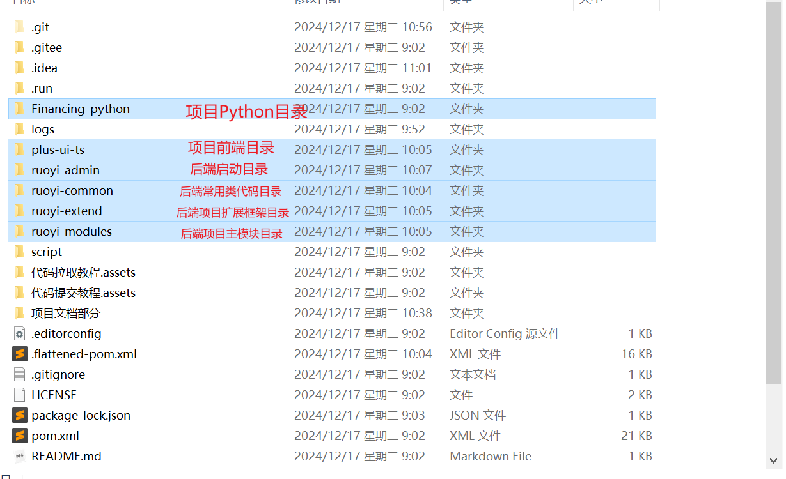

前端主体项目目录  
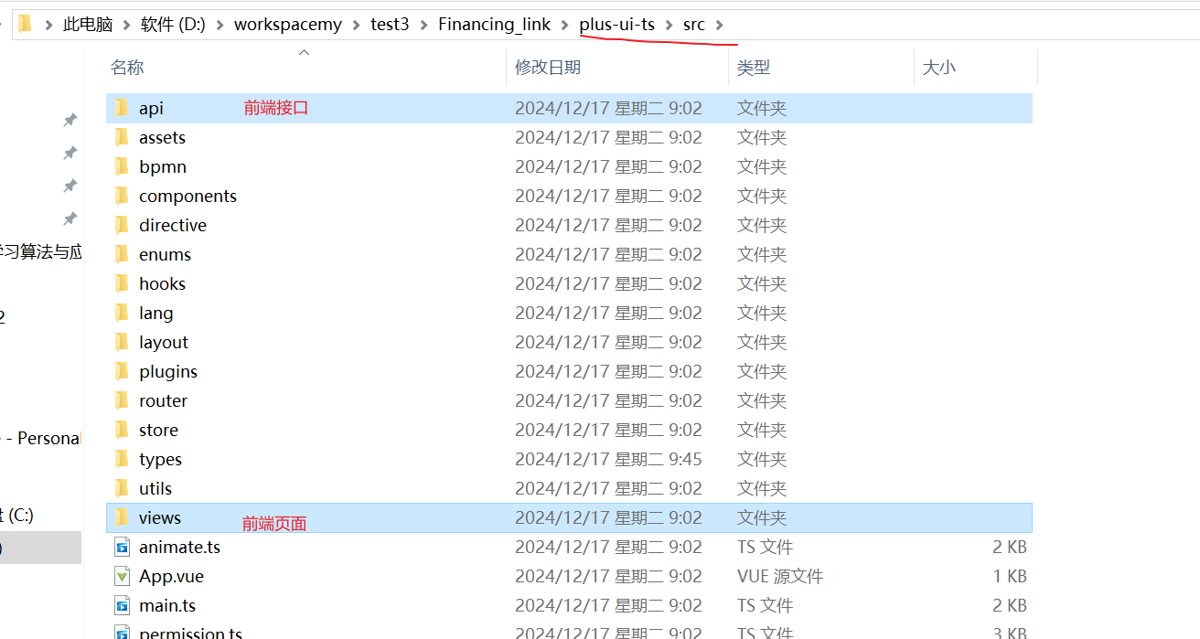  
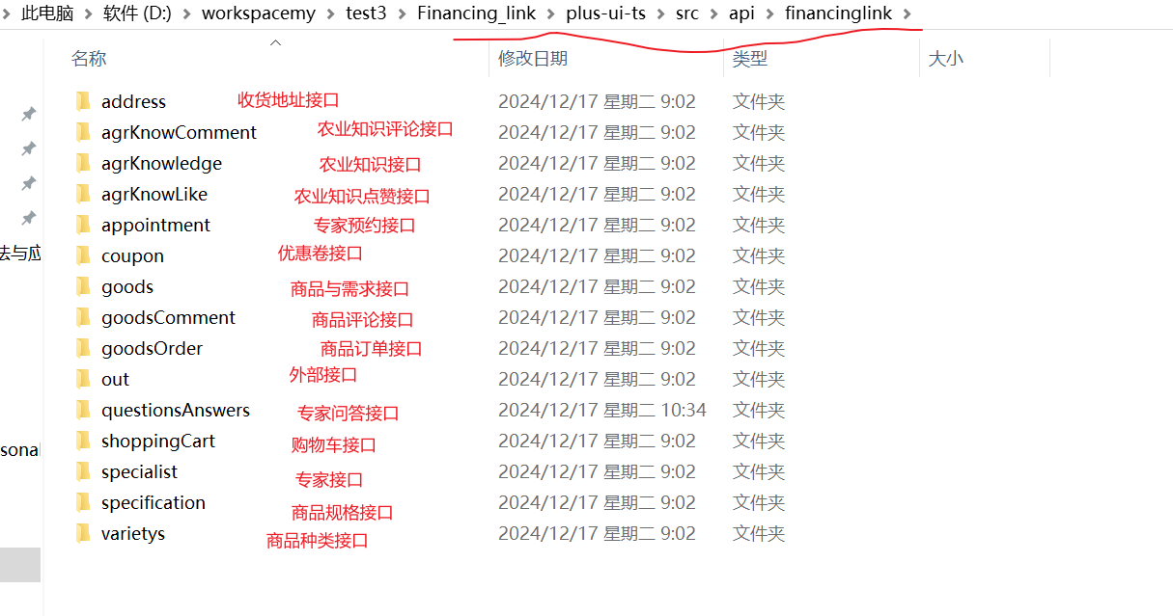  
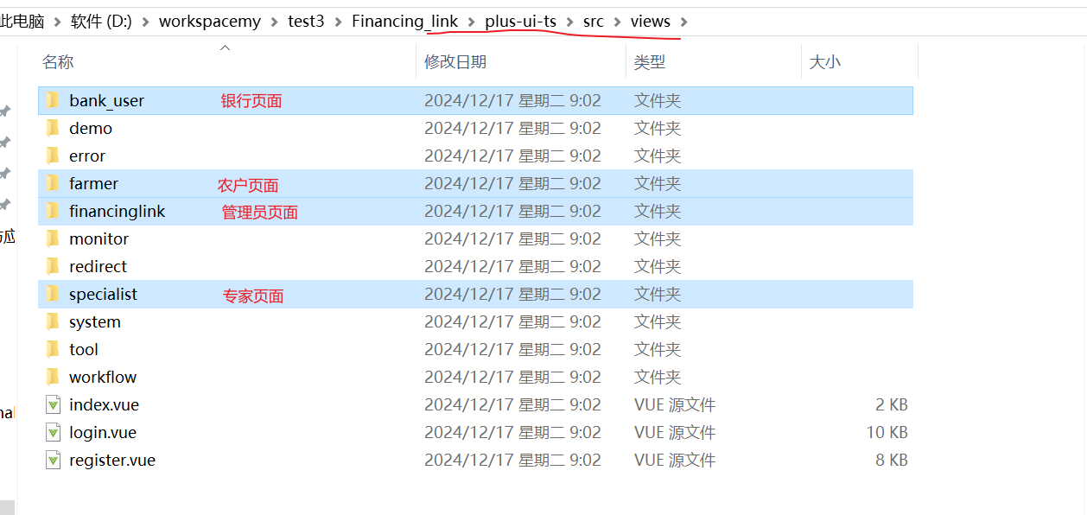  
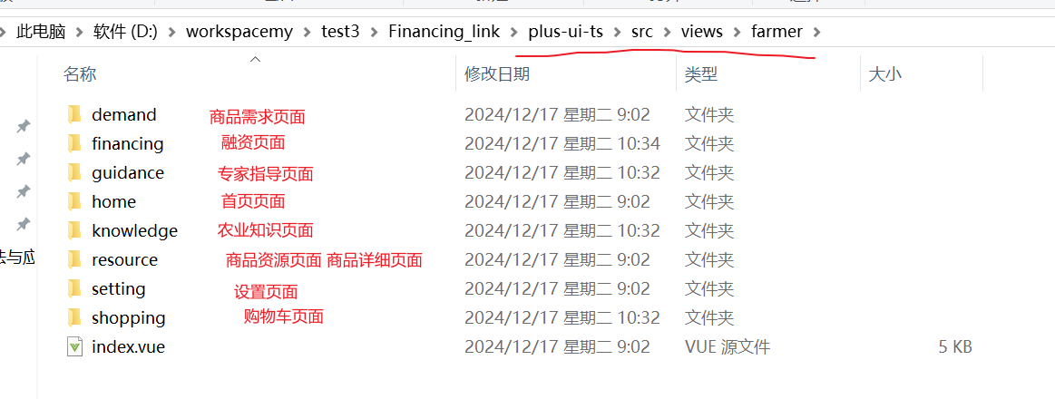

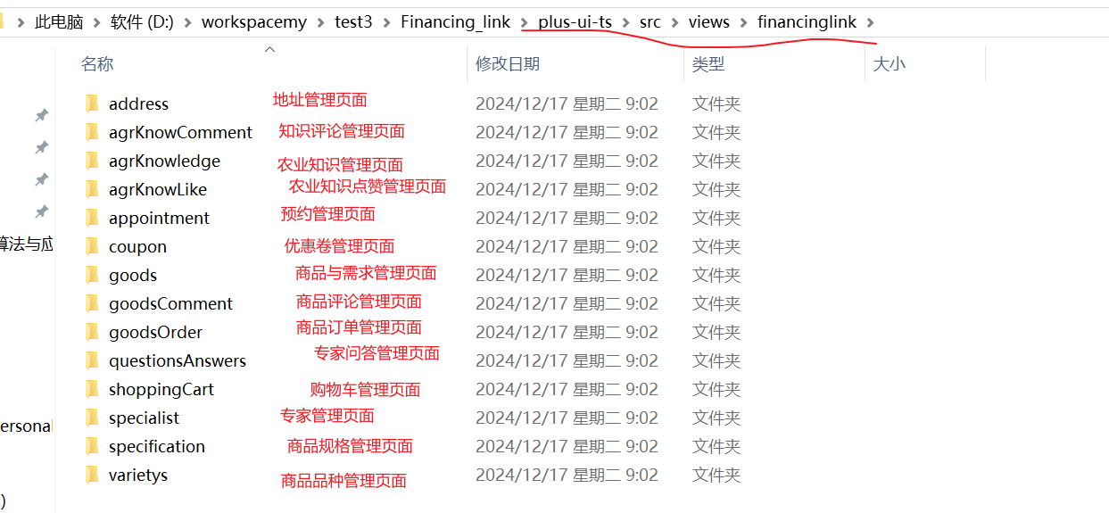  
后端主体项目目录

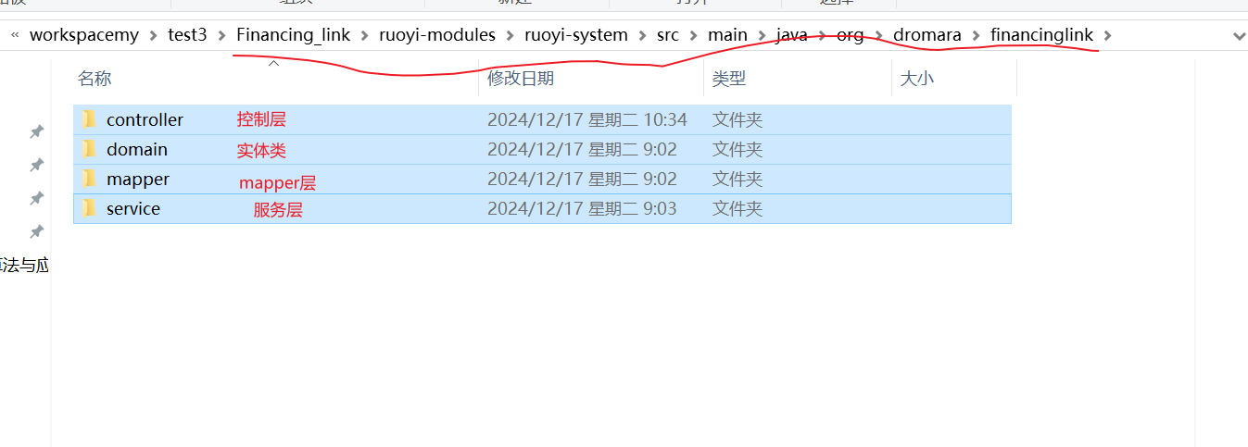  
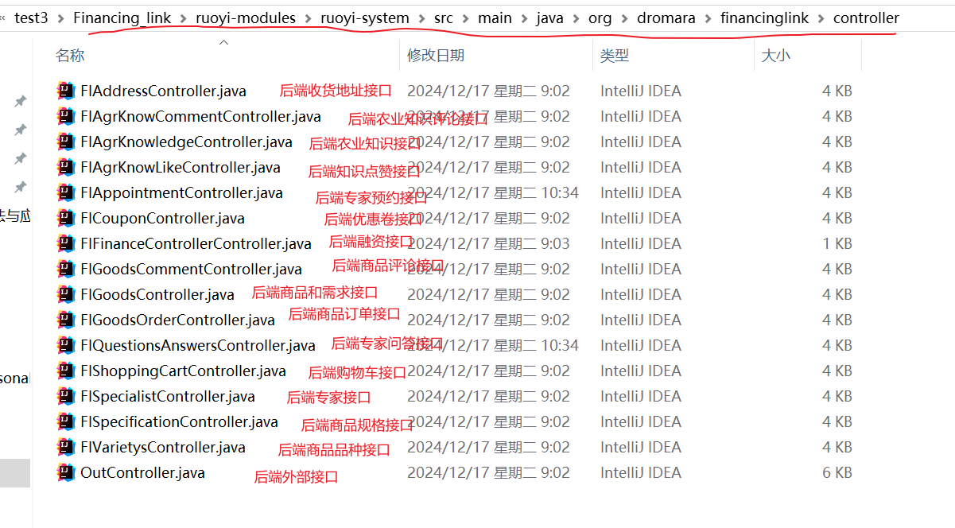  
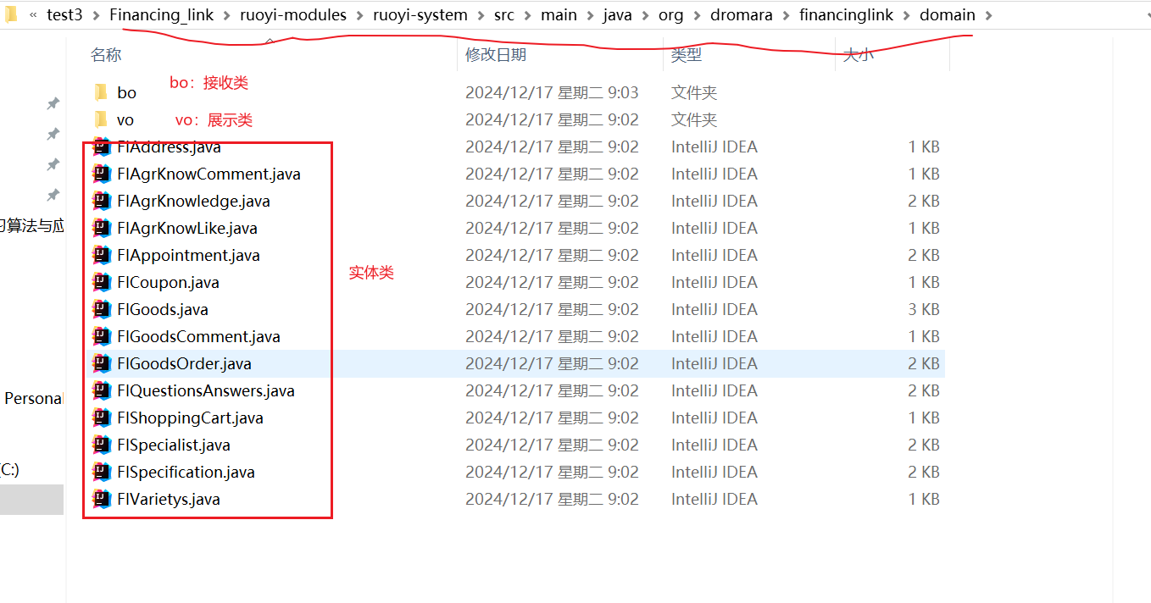

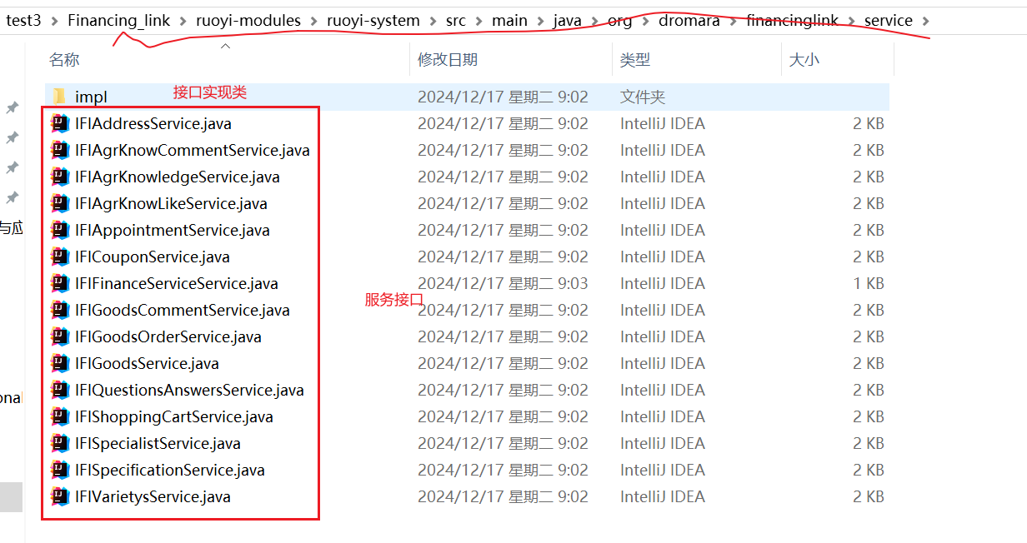

小组成员成果占比  
  
黄国杉：20%

崔学童：12%

王炜铭：12%

麦芯瑜：12%

何家良：11%

文懂华：11%

张振鹏：11%

苏永康：11%